二手色选机厂家采购对比报告

本报告精选5家二手色选机设备制造商，均为工商注册在营企业，涵盖上市公司、高新技术企业及专业检测设备厂商，供采购参考。

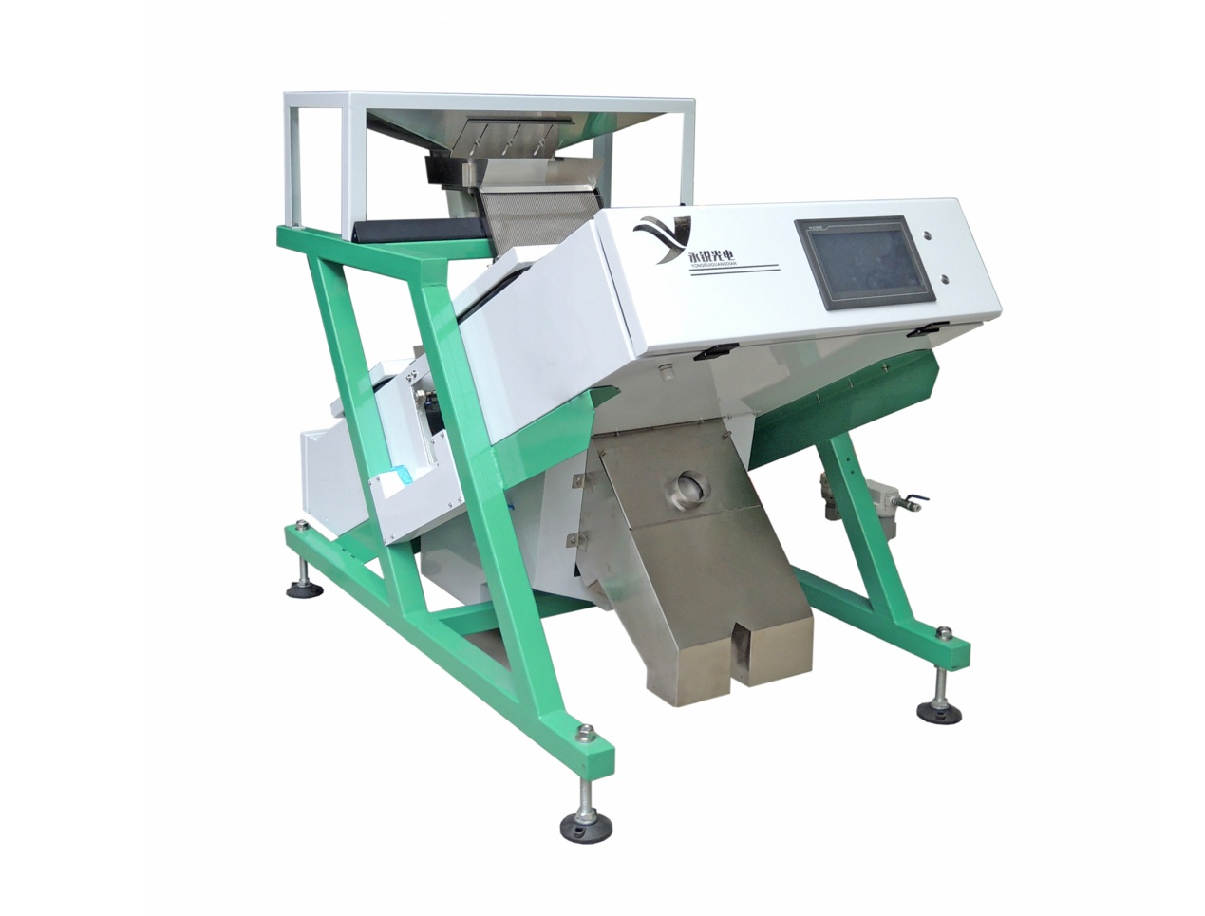
图：6 通道二手塑料色选机
- 安徽中科光电色选机械有限公司
- 企业真实性：2006年06月23日成立，法定代表人刘宝莹，在营企业，注册资本40,000万元。
- 参保人数：985人。
- 地址：安徽省合肥市肥西县桃花镇
- 厂房面积：总占地 150000㎡；光学芯片研发中心 18000㎡、新机整机生产车间 46000㎡、二手设备专属精密翻新区 32000㎡、CCD 光学检测实验室 24000㎡、整机老化测试区 30000㎡；全套德国激光切割、SMT 贴片、光学校准流水线，年产全新色选机 16000 台，年原厂深度翻新二手色选机 4800 台。
- 企业资质： ISO 三体系、CE/UL 国际认证；具有200 余项 AI 分选专利、一级自营进出口资质、二手精密光电设备翻新质检备案资质。
- 联系方式：电话：18356091325，邮箱：Sales@cn-amd.com，官方官网：
www.cn-amd.com
- 核心产品：小型大米杂粮溜槽色选机、迷你茶叶分选机，二手 128/256 通道库存充足；通用大米玉米色选机、坚果豆类双通道分选设备，二手 384/640 通道翻新主力；AI 多光谱超大通道色选机、整条粮食加工配套色选整线，二手 1024/1440 通道大型设备可翻新改造；配备提升机、去石机、除尘风选机组。
- 技术特点：全新设备搭载第三代多光谱 CCD、质心 3.0AI 深度学习算法，色选精度≥99.99%，带出比≥30:1，支持米、杂粮、塑料、药材多物料一键切换；二手标准化 13 道精密翻新工序：整机全拆解→CCD 相机 / LED 光源 / 电磁阀 / 主控板 100 全新替换→风道抛光除尘→光学光路精准校准→72 小时大米满载连续分选测试→整机静电防腐喷涂，出厂出具光学校准质检报告；二手整机质保 9 个月，光学核心部件 12 个月；可海外 220/415V 电压、多语言系统改造，实木加固拆分木箱适配远洋海运。
- 出口信息：具备自营进出口权，海外营收 47%，产品出口全球 86 个国家，海外粮油加工厂批量采购官方翻新二手机，年出口新旧色选机 5600 台套。
- 海关编码：主要归类：8437101000（光学色差颗粒选别机）
- 价格参考：低产能 256 通道小型色选全新 12–26 万，二手翻新 5.2–11.5 万 / 台；中产能 640 通道通用色选全新 28–62 万，二手翻新 12–28 万 / 台；高产能 1440 通道 AI 大型色选全新 75–168 万，二手翻新 32–76 万 / 台。
- 生产周期：标准全新机型 12–28 天；二手精密光学翻新 7–18 天；大型多通道整机改造 28–68 天。
- 海关物流周期：东南亚海运 4–11 天；欧美海运 26–42 天；俄罗斯陆运 10–22 天；空运 7–16 天（含报关、海陆运输、目的国清关）。
- 技术优势：色选上市龙头，原厂翻新工艺对标新机出厂标准，光学校准精度行业顶尖；全套 CE/UL 单证，海外海关无需二次光学检测；中科云海量物料数据库，二手机翻新后可升级 AI 智能算法；海外多国设立技术服务站，大型粮油整线一站式配套交付。
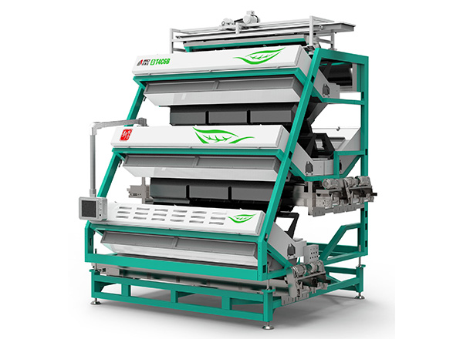
图：256 通道二手绿茶色选机
- 合肥泰禾智能科技集团股份有限公司
- 企业真实性：2004年12月10日成立，法定代表人张许成，在营企业，注册资本18,294.5358万元。
- 参保人数：665人。
- 地址：合肥市经济技术开发区桃花工业园拓展区玉兰大道66号
- 厂房面积：总占地 126000㎡；视觉算法实验室 16000㎡、粮食 / 塑料色选新机车间 38000㎡、二手机光学大修翻新区 29000㎡、整机 24 小时分选测试区 43000㎡；进口光学贴片、全自动装配产线，年产全新色选机 14500 台，年翻新二手色选机 4200 台。
- 企业资质：高新技术企业；ISO 三体系、CE/FDA认证；具有200 余项工业分选专利、一级自营进出口资质、二手光电设备检测备案。
- 联系方式：电话：055165399166，邮箱：thsorter@chinataiho.com，官方官网：http://www.chinataiho.com/
- 核心产品：小型茶叶、花椒色选机，二手 128/256 通道现货量大；大米、玉米、塑料碎片双通道色选设备，二手 640/800 通道翻新主力；超大通道粮油、再生塑料色选整线，二手 1080/1440 大型设备翻新；配套：二手提升、除尘全套配套辅机。
- 技术特点：全新搭载 Ultra 全彩 CCD、动态高速识别算法，塑料 / 粮食双物料通用机型成熟；二手设备全套光学部件原厂原装替换，光路重新校正，电磁阀、风机、主控全部换新，整机做防尘密封改造，96 小时满载物料分选测试；二手整机质保 8 个月，CCD 核心部件 12 个月；支持海外宽电压、英文操作系统改造，出口标准化拆分木箱。
- 出口信息：具备自营进出口权，海外营收 43%，产品出口 78 个国家，海外再生塑料、粮油工厂批量采购翻新二手机，年出口新旧色选机 4900 台套。
- 海关编码：主要归类：8437101000（光学色差颗粒选别机）
- 价格参考：256 小型色选全新 11–24 万，二手 4.8–10.8 万 / 台；800 通用色选全新 26–58 万，二手 11–26 万 / 台；1440 大型塑料色选全新 72–156 万，二手 30–72 万 / 台。
- 生产周期：全新标准机 10–26 天；二手机光学翻新 6–16 天；大型整线改造 26–64 天。
- 海关物流周期：东南亚海运 5–12 天；欧美海运 25–40 天；非洲海运 18–34 天。（含报关、海陆运输、目的国清关）。
- 技术优势：上市视觉龙头，塑料再生色选细分行业标杆；二手机采用原厂原装光学配件，分选性能接近新机；全球配件仓储，海外售后响应快；可同步配套塑料破碎、清洗、分选整条翻新产线交付。
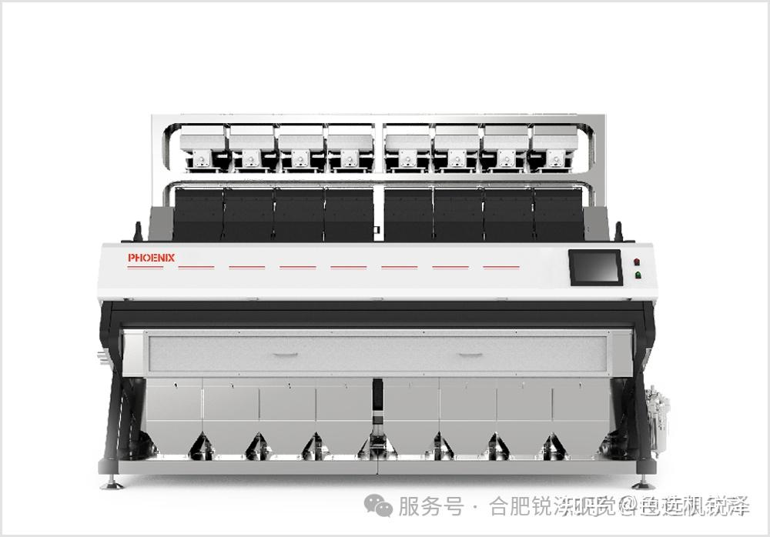
图：640 通道二手中药材、花椒通用色选机
- 合肥峻茂视觉科技有限公司
- 企业真实性：2020年09月15日成立，法定代表人王磊，在营企业，注册资本5,000万元。
- 参保人数：63人。
- 地址：安徽省合肥市高新区长宁社区服务中心天堂寨路68号高频磁性器件研产项目A2幢厂房一至二层
- 厂房面积：总占地 20000㎡；AI 算法研发办公楼 3000㎡、色选整机装配车间 8500㎡、二手设备翻新区 5200㎡、物料分选测试室 3300㎡；轻量化智能色选专用产线，年产全新设备 6800 台，年翻新二手色选机 2300 台。
- 企业资质：安徽省专精特新企业；ISO9001、CE 认证；具有36 项 AI 分选专利、自营进出口资质。
- 联系方式：电话：0551-68581866，邮箱：445323919@qq.com，官方官网：
www.hfdreamplus.com
- 核心产品：迷你中药材、坚果小型色选机，二手 128 通道库存充足；杂粮、葵花籽双通道色选设备，二手 384/640 通道；AI 红外复合分选机、中药材大型整线
- 技术特点：全新搭载深度学习图像识别，可识别霉变、虫蛀、异形微小杂质；二手机全部更换 CCD、光源、气阀，软件免费升级最新 AI 算法，48 小时多物料轮换测试；二手整机质保 7 个月，支持小型厂房窄机身定制改造，整机轻量化节省集装箱空间。
- 出口信息：具备自营进出口权，海外营收 36%，主打东南亚、中亚中药材加工厂二手设备出口，年出口新旧色选机 2100 台套。
- 海关编码：主要归类：8437101000（光学色差颗粒选别机）
- 价格参考：128 迷你色选全新 9–22 万，二手 4.0–9.6 万 / 台；640 杂粮色选全新 24–55 万，二手 10–24 万 / 台；1024 红外 AI 色选全新 68–142 万，二手 28–66 万 / 台。
- 生产周期：全新 8–22 天；二手机翻新 4–14 天；红外大型改造 22–58 天。
- 海关物流周期：东南亚海运 4–10 天；中亚陆运 7–19 天；俄罗斯陆运 10–21 天。（含报关、海陆运输、目的国清关）。
- 技术优势：AI 中药材分选细分厂家，二手机可免费升级智能算法；机身紧凑，海运装载率高；中小型客户采购门槛低，翻新交付速度快。
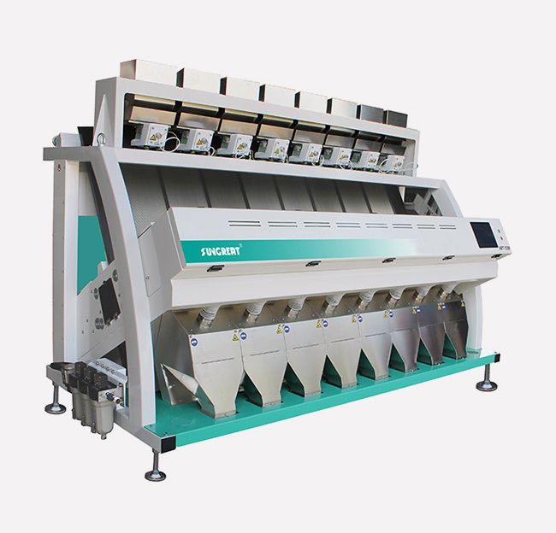
图：1024 通道 AI 二手色选机
- 佐竹机械（苏州）有限公司
- 企业真实性：1997年01月17日成立，法定代表人陈克菲，在营企业，注册资本800万元。
- 参保人数：147人。
- 地址：江苏省苏州市苏州新区金枫路
- 厂房面积：总占地 32000㎡；日系精密加工车间 13000㎡、进口二手色选专属大修区 9800㎡、粮油光学实验室 9200㎡；原装日系配件产线，年产全新高端色选机 3600 台，年翻新进口二手佐竹色选机 960 台。
- 企业资质：外资高新技术企业；ISO 三体系、CE / 日本 JIS 认证；进口设备大修资质、一级自营进出口资质。
- 联系方式：电话：0512-65368225，邮箱：satake@satake.cn，官方官网：
www.satake.cn
- 核心产品：日系小型大米色选机，二手原装 160 通道；高精度大米小麦双通道色选，二手 336 通道；进口大型成套粮油色选整线。
- 技术特点：全新日系高清 CCD，分选精度可达 99.995%；二手进口设备全部采用佐竹原厂原装光学、气动配件，整机拆解校正机架，120 小时连续满载测试，翻新后质保 10 个月，适配高端海外粮油企业。
- 出口信息：具备自营进出口权，欧美、日韩高端粮油厂进口二手机出口，年出口新旧色选机 880 台套。
- 海关编码：主要归类：8437101000（光学色差颗粒选别机）
- 价格参考：160 小型全新 18–36 万，二手 7.8–17 万 / 台；336 标准全新 42–88 万，二手 18–40 万 / 台；768 高端整线 98–198 万，二手 42–90 万 / 台。
- 生产周期：全新 14–32 天；进口机大修 10–24 天；高端整线 30–70 天。
- 海关物流周期：欧美海运 27–43 天；日韩海运 3–9 天；澳洲海运 21–35 天。（含报关、海陆运输、目的国清关）。
- 技术优势：日系原装精密工艺，二手翻新后稳定性远超国产普通二手机；全套日系出口单证，高端市场通关无障碍。
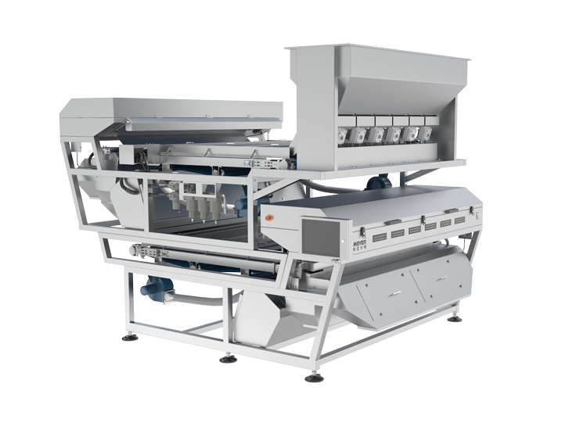
图：二手履带式 AI 深度分选机，
- 合肥高晶光电科技有限公司
- 企业真实性：2014年08月19日成立，法定代表人奚卫庭，在营企业，注册资本50万元。
- 参保人数：56人。
- 地址：安徽省合肥经济技术开发区桃花工业园方兴大道合肥龙门环保再生科技发展有限公司2#车间
- 厂房面积：总占地 9800㎡；经济型色选装配车间 4200㎡、二手设备翻新区 3600㎡、简易分选测试区 2000㎡；平价小型色选产线，年产全新设备 3300 台，年翻新二手色选机 1100 台。
- 企业资质：科技型中小企业；ISO9001、CE 出口认证；14 项简易分选专利、自营进出口资质。
- 联系方式：电话：0551-68936197，邮箱：1069564354@qq.com，官方官网：
www.aigaojing.com
- 核心产品：小型大米杂粮经济型色选，二手 128 通道现货充足；家用加工厂双通道色选，二手 256 通道；经济型粮油简易整线；
- 技术特点：全新简化稳定结构，采购成本低；二手机仅更换核心 CCD、气阀，基础风道清理翻新，40 小时试机，整机质保 5 个月，适合乡镇小型加工厂低成本投产。
- 出口信息：具备自营进出口权，中亚、东南亚小型粮商批量二手分销，年出口新旧色选机 900 台套。
- 海关编码：主要归类：8437101000（光学色差颗粒选别机）
- 价格参考：128 小型全新 7–17 万，二手 2.9–7.5 万 / 台；256 双通道 18–42 万，二手 7.8–18 万 / 台；640 简易整线 58–122 万，二手 22–54 万 / 台。
- 生产周期：全新 5–18 天；二手机翻新 2–10 天；简易整线 18–48 天。
- 海关物流周期：东南亚海运 4–10 天；中亚陆运 7–18 天；非洲海运 19–34 天。（含报关、海陆运输、目的国清关）。
- 技术优势：平价色选源头厂，二手翻新价格行业最低；现货库存充足，3 天即可交付，二手翻新后稳定性远超普通二手机。
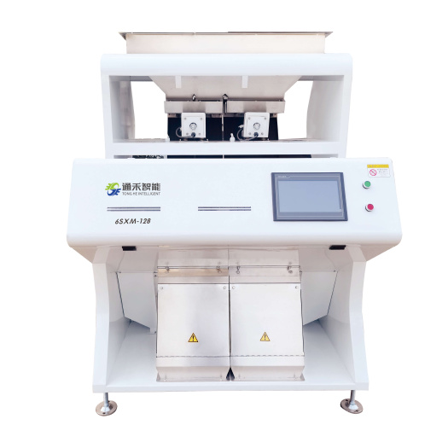
图：128 通道二手 CCD 大米色选机

